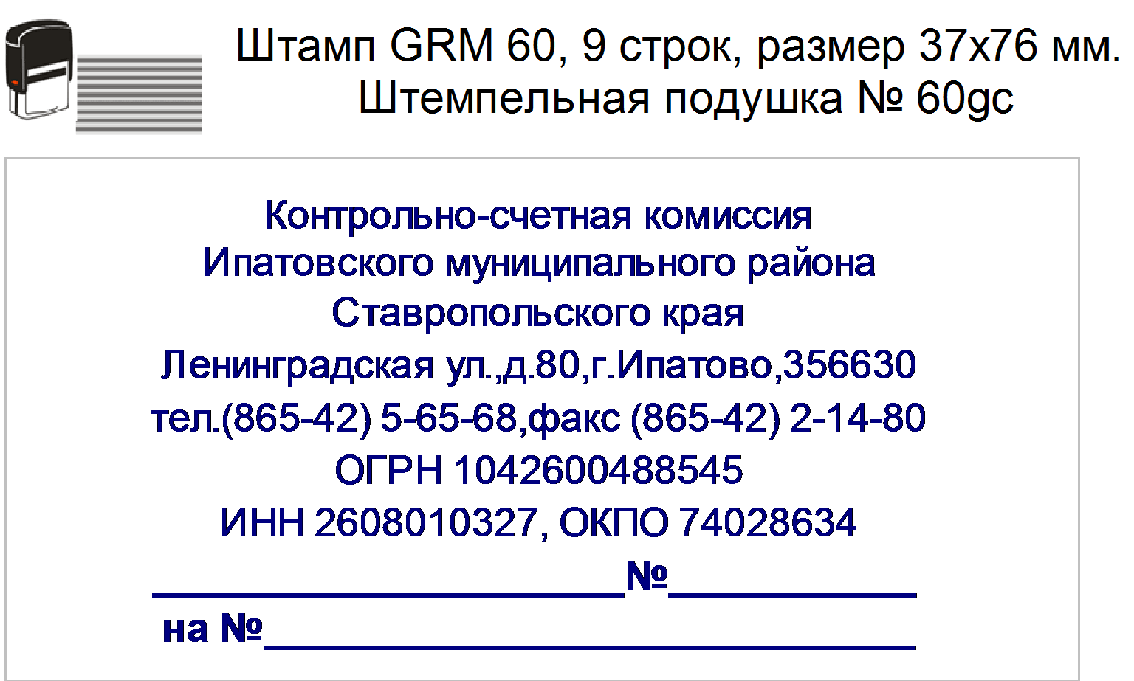
Утверждаю:
И.о. председателя
Контрольно-счетной комиссии Ипатовского муниципального
района Ставропольского края

Е.Н. Санькова
17.08.2017 г.
05-08/223

Заключение
на проект решения Совета депутатов муниципального образования Советскорунного сельсовета Ипатовского района Ставропольского края «О внесении изменений в решение Совета депутатов муниципального образования Советскорунного сельсовета Ипатовского района Ставропольского края от 19 декабря 2016 г. № 15 «О бюджете муниципального образования Советскорунного сельсовета Ипатовского района Ставропольского края на 2017 год и на плановый период 2018 и 2019 годов»

На основании Бюджетного кодекса Российской Федерации, Положения о Контрольно - счетной комиссии Ипатовского муниципального района Ставропольского края, Положения о бюджетном процессе муниципального образования Советскорунного сельсовета Ипатовского района Ставропольского края, Соглашения о передаче полномочий по осуществлению внешнего муниципального финансового контроля, Контрольно-счетной комиссией Ипатовского муниципального района Ставропольского края проведена финансовая экспертиза проекта решения «О внесении изменений и дополнений в решение Совета депутатов муниципального образования Советскорунного сельсовета Ипатовского района Ставропольского края от 19 декабря 2016 г. № 15 «О бюджете муниципального образования Советскорунного сельсовета Ипатовского района Ставропольского края на 2017 год и на плановый период 2018 и 2019 годов».
Установлено, что основной целью проекта решения, является изменение основных характеристик бюджета муниципального образования Советскорунного сельсовета Ипатовского района Ставропольского края на 2017 год.
Планируется произвести увеличение доходной и расходной части бюджета муниципального образования Советскорунного сельсовета Ипатовского района Ставропольского края на 2017 год в сумме 50,00 тыс. руб.
В результате уточненные характеристики бюджета муниципального образования Советскорунного сельсовета Ипатовского района Ставропольского края на 2017 год составят по доходам в сумме 14526,33 тыс. руб., по расходам в сумме 16917,62 тыс. руб. Дефицит местного бюджета составит в сумме 2391,29 тыс. руб.

Уточняется объем доходов за счет:

увеличения плановых бюджетных назначений по строке «Налог на доходы физических лиц» (00010102000010000110) в сумме 21,70 тыс. руб.;
увеличения плановых бюджетных назначений по строке «Субсидии бюджетам сельских поселений на поддержку отрасли культуры» (00020225519100000151) в сумме 50,00 тыс. руб.;
уменьшения плановых бюджетных назначений по строке «Единый сельскохозяйственный налог» (00010503000010000110) в сумме 1,00 тыс. руб.;
уменьшения плановых бюджетных назначений по строке «Доходы от использования имущества, находящегося в государственной и муниципальной собственности» (00011100000000000000) в сумме 18,00 тыс. руб.;
уменьшения плановых бюджетных назначений по строке «Субвенции бюджетам сельских поселений на государственную регистрацию актов гражданского состояния» (00020235930100000151) в сумме 2,70 тыс. руб.

Уточняется объем расходов за счет:

увеличения объема безвозмездных поступлений;
перераспределения средств местного бюджета по видам расходов согласно сводной росписи местного бюджета.
По плановым расходным ассигнованиям в разрезе разделов бюджета муниципального образования Советскорунного сельсовета Ипатовского района Ставропольского края проектом решения предлагается внесение следующих изменений:

Общегосударственные вопросы

Утвержденные плановые бюджетные ассигнования, предусмотренные по разделу «Общегосударственные вопросы» на 2017 год составляют в сумме 4787,75 тыс. руб. и уменьшаются на 57,00 тыс. руб. за счет перераспределения плановых бюджетных ассигнований со строк:
«Иные бюджетные ассигнования» (201 0107 5303020020 800) раздела «Общегосударственные вопросы» (201 01) на строку «Закупка товаров, работ и услуг для обеспечения государственных (муниципальных) нужд» (201 0503 5360020570 200) раздела «Жилищно-коммунальное хозяйство» (201 05) в сумме 47,00 тыс. руб.;
«Иные бюджетные ассигнования» (201 0107 5303020020 800) раздела «Общегосударственные вопросы» (201 01) на строку «Закупка товаров, работ и услуг для обеспечения государственных (муниципальных) нужд» (201 1102 5380020910 200) раздела «Физическая культура и спорт» (201 11) в сумме 10,00 тыс. руб.;
«Закупка товаров, работ и услуг для обеспечения государственных (муниципальных) нужд» (201 0113 5410059300 200) на строку «Расходы на выплаты персоналу в целях обеспечения выполнения функций государственными (муниципальными) органами, казенными учреждениями, органами управления государственными внебюджетными фондами» (201 0102 5030010020 100) в сумме 2,70 тыс. руб.;
«Расходы на выплаты персоналу в целях обеспечения выполнения функций государственными (муниципальными) органами, казенными учреждениями, органами управления государственными внебюджетными фондами» (201 0104 5040010010 100) на строку «Расходы на выплаты персоналу в целях обеспечения выполнения функций государственными (муниципальными) органами, казенными учреждениями, органами управления государственными внебюджетными фондами» (201 0102 5030010020 100) в сумме 16,62 тыс. руб.;
«Расходы на выплаты персоналу в целях обеспечения выполнения функций государственными (муниципальными) органами, казенными учреждениями, органами управления государственными внебюджетными фондами» (201 0104 5040010020 100) на строку «Расходы на выплаты персоналу в целях обеспечения выполнения функций государственными (муниципальными) органами, казенными учреждениями, органами управления государственными внебюджетными фондами» (201 0102 5030010020 100) в сумме 14,23 тыс. руб.;
«Иные бюджетные ассигнования» (201 0107 5303020020 800) на строку «Закупка товаров, работ и услуг для обеспечения государственных (муниципальных) нужд» (201 0104 5040010010 200) в сумме 5,00 тыс. руб.;
«Иные бюджетные ассигнования» (201 0107 5303020020 800) на строку «Закупка товаров, работ и услуг для обеспечения государственных (муниципальных) нужд» (201 0113 5320020990 200) в сумме 85,21 тыс. руб.;
«Иные бюджетные ассигнования» (201 0107 5303020020 800) на строку «Иные бюджетные ассигнования» (201 0113 5320020990 800) в сумме 5,00 тыс. руб.
Итоговый объем уточненных плановых бюджетных ассигнований по разделу «Общегосударственные вопросы» на 2017 год составит в сумме 4730,75 тыс. руб.

Национальная оборона

Утвержденные плановые бюджетные ассигнования, предусмотренные по разделу «Национальная оборона» на 2017 год составляют в сумме 162,32 тыс. руб. и перераспределяются со строки «Закупка товаров, работ и услуг для обеспечения государственных (муниципальных) нужд» (201 0203 5410051180 200) на строку «Расходы на выплаты персоналу в целях обеспечения выполнения функций государственными (муниципальными) органами, казенными учреждениями, органами управления государственными внебюджетными фондами» (201 0203 5410051180 100) в сумме 4,09 тыс. руб.
Итоговый объем уточненных плановых бюджетных ассигнований по разделу «Национальная оборона» на 2017 год составит в сумме 162,32 тыс. руб.

Жилищно-коммунальное хозяйство

Утвержденные плановые бюджетные ассигнования, предусмотренные по разделу «Жилищно-коммунальное хозяйство» на 2017 год составляют в сумме 851,15 тыс. руб. и увеличиваются на 47,00 тыс. руб. за счет перераспределения плановых бюджетных ассигнований со строк:
«Иные бюджетные ассигнования» (201 0107 5303020020 800) раздела «Общегосударственные вопросы» (201 01) на строку «Закупка товаров, работ и услуг для обеспечения государственных (муниципальных) нужд» (201 0503 5360020570 200) раздела «Жилищно-коммунальное хозяйство» (201 05) в сумме 47,00 тыс. руб.;
«Закупка товаров, работ и услуг для обеспечения государственных (муниципальных) нужд» (201 0503 5360020560 200) на строку «Закупка товаров, работ и услуг для обеспечения государственных (муниципальных) нужд» (201 0503 5360020540 200) в сумме 2,30 тыс. руб.
Итоговый объем плановых бюджетных ассигнований по разделу «Жилищно-коммунальное хозяйство» на 2017 год составит в сумме 898,15 тыс. руб.

Культура, кинематография

Утвержденные плановые бюджетные ассигнования, предусмотренные по разделу «Культура, кинематография» на 2017 год составляют в сумме 4829,37 тыс. руб. и увеличиваются на 50,00 тыс. руб. за счет безвозмездных поступлений на строку «Социальное обеспечение и иные выплаты населению» (201 0801 53700R5192 300).
Итоговый объем уточненных плановых бюджетных ассигнований по разделу «Культура, кинематография» на 2017 год составит в сумме 4879,37 тыс. руб.

Физическая культура и спорт

Утвержденные плановые бюджетные ассигнования, предусмотренные по разделу «Физическая культура и спорт» на 2017 год составляют в сумме 2317,60 тыс. руб. и увеличиваются на 10,00 тыс. руб. за счет перераспределения плановых бюджетных ассигнований со строки «Иные бюджетные ассигнования» (201 0107 5303020020 800) раздела «Общегосударственные вопросы» (201 01) на строку «Закупка товаров, работ и услуг для обеспечения государственных (муниципальных) нужд» (201 1102 5380020910 200) раздела «Физическая культура и спорт» (201 11).
Итоговый объем плановых бюджетных ассигнований по разделу «Физическая культура и спорт» на 2017 год составит в сумме 2327,60 тыс. руб.

На основании вышеизложенного, Контрольно - счетная комиссия Ипатовского муниципального района Ставропольского края считает целесообразным утверждение проекта решения «О внесении изменений и в решение Совета депутатов муниципального образования Советскорунного сельсовета Ипатовского района Ставропольского края от 19 декабря 2016 г. № 15 «О бюджете муниципального образования Советскорунного сельсовета Ипатовского района Ставропольского края на 2017 год и на плановый период 2018 и 2019 годов».

Инспектор Контрольно-счетной
комиссии Ипатовского муниципального
района Ставропольского края Е.Н. Санькова

